НАЦІОНАЛЬНИЙ ТЕХНІЧНИЙ УНІВЕРСИТЕТ

«ХАРКІВСЬКИЙ ПОЛІТЕХНІЧНИЙ ІНСТИТУТ»

Кафедра «ОБЧИСЛЮВАЛЬНОЇ ТЕХНІКИ ТА ПРОГРАМУВАННЯ»

«Програмування ч.2 »

*Звiт з лабораторної роботи №9*

*Тема:* Виключення

Виконав:

ст. гр. KIT-119D

Гряник Г.В.

Перевірив:

Асистент Віктор ЧЕЛАК

Асистент Владислав ЯЛОВЕГА

Харків – 2020

***Мета:*** Навчитись розробляти програми з реалізацією виключень

Варіант 6.

У файлі розміщена інформація про N масивів.  
В першому рядку міститься інформація про кількість масивів, у  
кожній наступній – інформація про кількість елементів в кожному масиві та  
власне дані масиву.  
Необхідно реалізувати програму, що виконує перераховані нижче дії,  
причому кожна з них, в окремій функції, поки користувач не введе замість  
назви файлу рядок \exitДії, що має виконувати програма такі:  
− введення з клавіатури назви вхідного файлу з даними;  
− читання даних з файлу;  
− виконання індивідуального завдання;  
− введення з клавіатури імені вихідного файлу;  
− запис результату операції у файл;  
− доступ до елемента за індексом слід винести в окрему функцію,  
що виконує перевірку на можливість виходу за межі масиву.  
Слід окремо звернути увагу, що при обробці виключення цикл не  
повинен перериватись.

**індивідуальні завдання**  
6. Визначити кількість додатних елементів у масиві. Результат операції  
– масив з кількості додатних елементів у кожному із вхідних масивів.

Тексt програми

prototaype.h

……….

Positive.h

#pragma once

#include "prototaype.h"

class positive

{private:

string fileName;

int N = 0;

int* sizes = nullptr;

int** arrays = nullptr;

int resSize = 0, *res = 0;

public:

positive() {}

~positive() {

if (arrays)

for (int i = 0; i < N; i++)

delete[] arrays[i];

delete[] arrays;

delete[] sizes;

delete[] res;

}

//перевірка на винятки поза діапазоном

int Get_Size(int arrIndex) {

if (arrIndex >= N || arrIndex < 0)

throw out_of_range("Вихід за рамки діапазона масива");

else

return sizes[arrIndex];

}

int Get_Elem(int arrIndex, int index) {

if (arrIndex >= N || arrIndex < 0)

throw out_of_range("Вихід за рамки діапазона масива");

else if (index >= sizes[arrIndex] || index < 0)

throw out_of_range("Виняток за рамки діапазона масива");

else

return arrays[arrIndex][index];

}

int Get_res(int arrIndex) {

if (arrIndex >= N || arrIndex < 0)

throw out_of_range("Вихід за рамки діапазона масива");

else

return res[arrIndex];

}

/////////////

void Set_Size(int arrIndex, int val) {

if (arrIndex >= N || arrIndex < 0 || val < 0)

throw out_of_range("ВВиняток за рамки діапазона масива");

else

sizes[arrIndex] = val;

}

void Set_Elem(int arrIndex, int index, int val) {

if (arrIndex >= N || arrIndex < 0)

throw out_of_range("Виняток за рамки діапазона масива");

else if (index >= sizes[arrIndex] || index < 0)

throw out_of_range("Виняток за рамки діапазона масива");

else

arrays[arrIndex][index] = val;

}

void Set_res(int arrIndex, int val) {

if (arrIndex >= N || arrIndex < 0 || val < 0)

throw out_of_range("Виняток за рамки діапазона масива");

else

res[arrIndex] = val;

}

void action();

int readFL();

void print();

int positiveEL();

void writeFile();

};

**Positive.cpp**

#include "positive.h"

#include "prototaype.h"

using std::out_of_range;

void positive::action()

{

for (;;)

{

try {

vector<string> vec;

cout << "Введіть назву вхідного файлу\n";

getline(cin, fileName);

if (fileName == "\exit")

return;

readFL();

print();

if (res != nullptr) delete[] res;

positiveEL();

cout << "Введіть назву файлу куди зберегти данні\n";

getline(cin, fileName);

if (fileName == "\exit")

return;

writeFile();

}

catch (std::exception & aErr)

{

cout << "Базовий клас спіймав виняток:" << aErr.what() << endl;

}

catch (std::logic_error & aErr)

{

cout<<"Сталася помилка: "<< aErr.what()<<endl;

}

catch (int aMsg)

{

cout<<"Перехоплено int:"<< aMsg<<endl;

}

catch (out_of_range e) {

cout << e.what() << endl;

}

catch (std::ios_base::failure e) {

cout << e.what() << endl;

}

catch (std::invalid_argument e) {

cout << e.what() << endl;

}

system("pause&cls");

}

}

int positive::readFL()

{

ifstream fOpen;

fOpen.exceptions(std::ios_base::failbit | std::ios_base::badbit);

fOpen.open((fileName+".txt"), std::ios_base::in);

fOpen >> N;

if (N< 0) throw std::invalid_argument("Неіснуюча кількість масивів!!\n помилка у вхідному файлі!!\n неправильна кількість масивів!!");

sizes = new int[N];

arrays = new int* [N];

for (int i = 0; i < N; i++) {

int val_size;

fOpen >> val_size;

Set_Size(i, val_size);

arrays[i] = new int[Get_Size(i)];

for (int j = 0; j < Get_Size(i); j++)

{

int val;

fOpen >> val;

Set_Elem(i, j, val);

}

}

fOpen.close();

}

void positive::print()

{

cout << "\n\nВаш файл з " << N << " масивiв" << endl;

for (int i = 0; i < N; i++) {

cout << Get_Size(i) << endl;

for (int j = 0; j < sizes[i]; j++)

cout << Get_Elem(i,j) << " ";

cout << endl;

}cout << endl<<endl;

}

int positive::positiveEL()

{

res = new int [N];

int a = 0, b = 0;

for (int i = 0; i < N; i++) {

b = 0;

for (int j = 0; j < Get_Size(i); j++)

if (Get_Elem(i,j) > 0) b++;

a++;

resSize = a, Set_res(i,b) ;

}

return 0;

}

void positive::writeFile() {

std::fstream fOpen;

fOpen.exceptions(std::ios_base::failbit | std::ios_base::badbit);

fOpen.open((fileName+".txt"), std::ios::out);

fOpen << N+1 << endl;

for (int i = 0; i < N; i++) {

fOpen << Get_Size(i) << endl;

for (int j = 0; j < sizes[i]; j++)

fOpen << Get_Elem(i, j) << " ";

fOpen << endl;

}fOpen << resSize << endl;

for (int i = 0; i < resSize; i++)

fOpen << Get_res(i) << " ";

fOpen.close();

std::cout << "\nЗбереження успішно завершено" << std::endl;

}

Main.cpp

#include "positive.h"

#include "prototaype.h"

int main()

{

setlocale(LC_CTYPE, "ru");

SetConsoleCP(1251);// установка кодовой страницы win-cp 1251 в поток ввода

SetConsoleOutputCP(1251);

positive h;

h.action();

return 0;

}

**Результати роботи програми:**

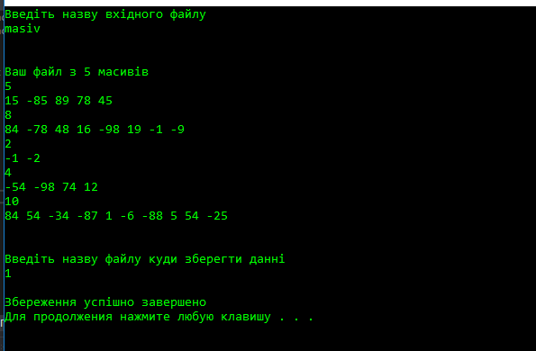

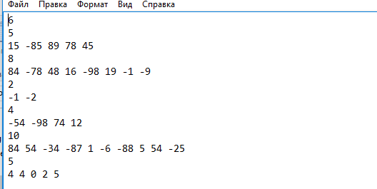

Рисунок 1 – Результати роботи програми Рисунок 2 – Результати роботи програми після

першого циклу

**Висновки:**

В результаті виконання лабораторної роботи отримав знання щодо розробки програми з реалізацією виключень